МДОУ "Детский сад № 2 Сонковского района Тверской области"
Конспект НОД по аппликации в средней группе
«Подарок для мамы».
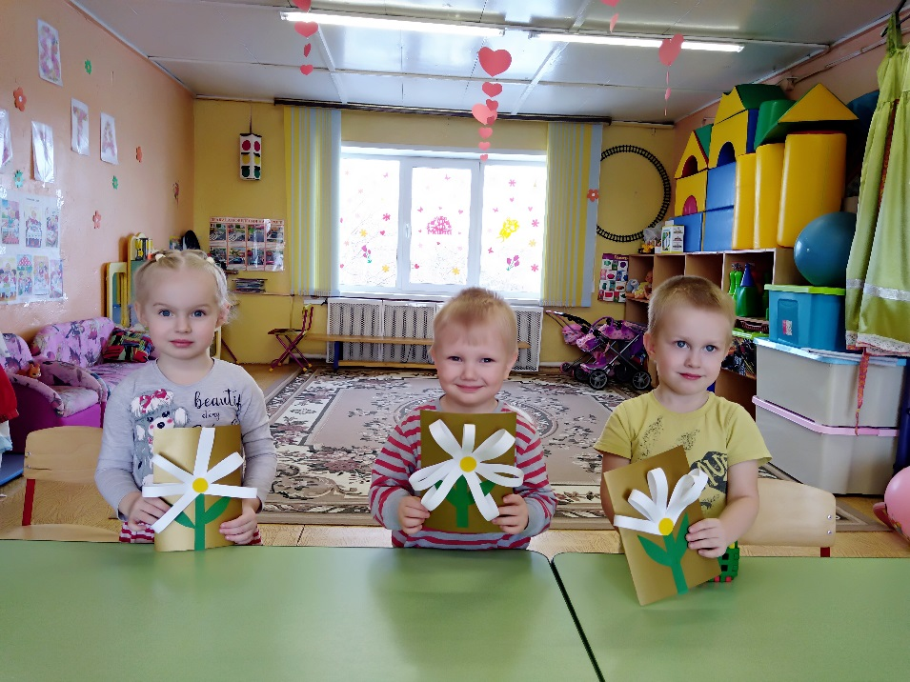
Подготовила и провела: Войнова Л.Е.

Цель: расширение представления детей о празднике «8 Марта»;
о семейных традициях;
о роли самого доброго и близкого человека – мамы в нашей жизни.
Задачи:
Формировать у воспитанников умения наклеивать детали цветка из цветной бумаги, правильно располагать композицию на листе бумаги, аккуратно работать с бумагой и клеем.
Развивать память, мышление, внимание.
Закрепить знания о строении цветка, его частях, о том, как нужно ухаживать за цветами, формировать бережное отношение к растениям.
Воспитывать желание порадовать маму, создать для неё что-то красивое.
Оборудование и материалы: образец готовая аппликация цветка, бумага размером ½ альбомного листа, заготовки деталей цветка из цветной бумаги, клей, клеёнки.
Ход НОД:
Организационный момент.
Доброе утро, ребята. Я хочу увидеть ваши внимательные глазки. Глазки готовы? А внимательные ушки готовы? Вижу, что все готовы. Я хочу прочитать для вас очень красивое стихотворение, послушайте его, пожалуйста:
В нашей группе на окне,
Во зеленой во стране,
В расписных горшочках
Подросли цветочки.
Вот розан, герань, фиалка,
Колких кактусов семья.
Их польем мы спозаранку.
Я и все мои друзья.
Вам понравилось это стихотворение? О чем оно? (о цветах)
Названия каких цветов вы услышали? (розан, герань, фиалка ,кактус)
Что нужно нам с вами делать, чтобы наши цветочки росли красивыми? (нужно за ними ухаживать).
Скажите, пожалуйста, дети, вам нравятся цветы? А ваши мамы любят цветы? Сегодня я предлагаю вам приготовить нашим мамам подарочки, сделать для них цветочки.
Практическая работа.

Перед тем, как начать нашу работу, я предлагаю вам вспомнить из каких частей состоит цветок: стебель, листья, лепестки, сердцевина. Молодцы!
- Посмотрите на образец. С чего мы начнем свою работу? (Сначала приклеим стебелёк с листочками, а затем лепестки).
- Где мы должны расположить наш цветок? (Вверху, чтобы осталось место для стебелька с листочками).
Что нам понадобится для работы? (Бумага, клей, клеёнки)
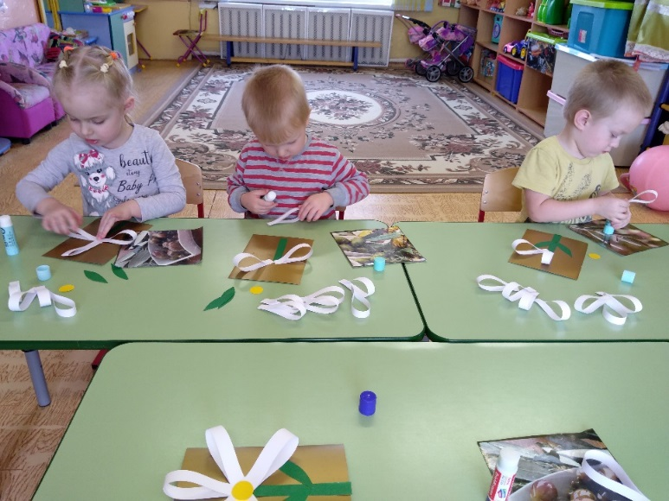
Дети приклеивают цветок, а воспитатель следит за последовательностью выполнения аппликации.
- Теперь, когда наш цветок готов, можно приклеивать стебелек и листочки.
Физкультминутка:
Наши красные цветки распускают лепестки
(Плавно поднимают руки вверх).
Ветерок чуть дышит, лепестки колышет
(Качание руками влево, вправо).
Наши красные цветки закрывают лепестки,
(Присели, спрятались).
Головой качают,
(Движения головой влево, вправо).
Тихо засыпают.
Рефлексия.
- Для кого мы изготовили нашу аппликацию? (Для мамочек)
- Вам работа понравилась?
- Трудно ли было выполнить эту работу?
- Все вы молодцы, очень старались. Когда будете дарить ваши цветочки, обязательно скажите мамам добрые и ласковые слова, им будет очень приятно. Давайте вместе вспомним, какие добрые и ласковые слова вы знаете (Родная, милая, дорогая, любимая и т. д.) Все правильно.
Спасибо всем за работу!

